**Desetiletí Hettich dobrovolníků**

**Více než 1 300 projektů a 775 tisíc eur na společenskou odpovědnost**

**Letos slaví skupina Hettich desáté výročí kampaně „Hettich Aktivity dobrovolníků”, díky které se Hettich již od roku 2013 výrazně podílí na společenské odpovědnosti. Od samého počátku této celosvětové kampaně podpořil Hettich již 1 368 organizací a celkově tak daroval 775 500 eur.**

Jen v letošním roce dobrovolničili zaměstnanci Hettich ve 133 organizacích po celém světě. Hettich podpořil jejich činnost v Německu, České republice, Austrálii, Anglii a Španělsku. Každá organizace dostala 500 eur, výsledná darovaná částka tak činí 66 500 eur.

„Mnoho kolegů po celém světě Hettich je zapojeno do společnosti prospěšných projektů, kterým se věnují dobrovolně ve svém volném čase bez nároku na odměnu. Chceme tímto vyjádřit poděkování za to, že svůj volný čas věnují sociálnímu sektoru, čímž podporují také závazek společnosti Hettich, který jsme si nastavili už v roce 2013,” říká Jana Schönfeld, jednatelka skupiny Hettich.

Kterýkoli zaměstnanec společnosti Hettich se může přihlásit o dotaci projektu nebo organizace, ve které dobrovolničí. Dar ve výši 500 eur pravidelně putuje k organizacím v oblasti společenského života, vzdělávání, vědy, zdraví, sportu, kultury a životního prostředí.

Širokou škálu podporovaných projektů a organizací dosvědčuje podpora dětí a mladistvých, nemocných a potřebných, lokálních klubů, záchranných stanic, sportovních uskupení a dalších. „Hettich Aktivity dobrovolníků neznamenají jenom podporu projektů a organizací, znamenají, že se v Hettichu staráme jeden o druhého. Od podpořených organizací dostáváme velmi pozitivní zpětnou vazbu, což dokazujeme, že to, co děláme, má smysl,” říká Laura-Sophie Fuchs z oddělení korporátní komunikace Hettich. „V České republice podporujeme naše dobrovolníky od roku 2015. Každý rok dostaneme asi 45 přihlášek. Letos jsme dobrovolnickým a neziskovým organizacím ze Žďárska a okolí věnovali 580 500 Kč. Největší část tvoří každoročně dobrovolní hasiči a sportovní kluby,” doplňuje Jana Hemzová, specialista komunikace a PR v Hettich ČR.

Skupina Hettich znovu potvrzuje svůj závazek k dobrovolnické činnosti a zdůrazňuje, že bude i v těžkých ekonomických časech nadále investovat do projektů v sociální oblasti. Společnost tak vysílá jasný signál k udržitelné společenské odpovědnosti. „Těšíme se, že budeme i v budoucnu podporovat různorodou angažovanost našich kolegů v rámci Hettich Aktivit dobrovolníků a trvale tak přispívat společnosti," zdůrazňuje Schönfeld.

Následující obrazový materiál je dostupný ke stažení v záložce **„Tisk"** na **www.hettich.com**:

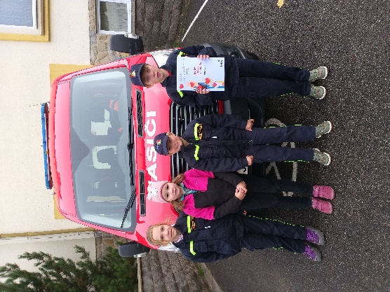

**412023_a**

Kolega Patrik Fišar z České republiky je dlouholetý dobrovolný hasič v SDH Sázava. Kromě zásahové jednotky a tedy pomoci při požárech a dalších mimořádných událostech se SDH stará o kulturní život v obci a také pracuje s dětmi a mládeží. Peníze budou použity na obnovu vybavení jednotky a zajištění zázemí při soutěžích dětských družstev.

Foto: Hettich

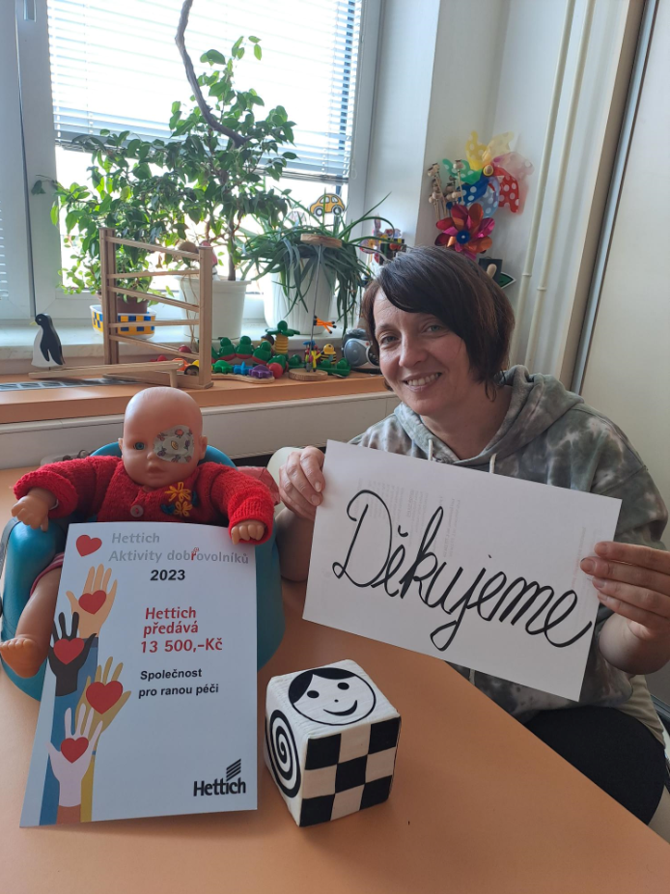

**412023_b**

Společnost pro ranou péči podporuje rodiny s dětmi od narození do 7 let věku, které mají zdravotní znevýhodnění, zrakové nebo kombinované postižení. Poskytuje rodinám informace a pomůcky přímo v jejich domácím prostředí a organizuje pro ně rozličné aktivity. Kolegyně Magda Sobotková pomáhá s propagací organizace a s organizací zmíněných aktivit. Finanční dar bude použit na dofinancování provozních nákladů rané péče a nákup pomůcek.

Foto: Hettich

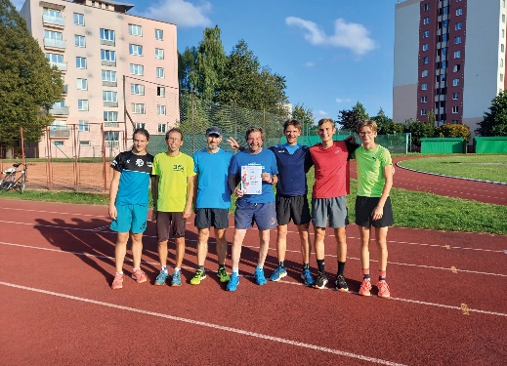

**412023_c**

Kolega Roman Řezníček z České republiky podporuje oddíl atletiky TJ Nové Město na Moravě jako asistent trenéra. V rámci projektu „Atletika je zábava" jsou pořádány letní kempy ve Svratce a Budišově, kde se junioři mohou zdokonalovat za pomoci kvalifikovaných trenérů. Částka 500 eur od společnosti Hettich bude použita na letní tábor a na nákup sportovního vybavení a pomůcek.

Foto: Hettich

O firmě Hettich

Společnost Hettich byla založena v roce 1888 a je dodnes jedním z největších a nejúspěšnějších výrobců nábytkového kování na celém světě. Více než **8 000** zaměstnanců v téměř **80** zemích pracuje společně na cíli vyrábět inteligentní techniku pro nábytek. Společnost Hettich inspiruje lidi na celém světě a je kvalitním partnerem nábytkářského průmyslu, obchodu a řemesla. Značka Hettich představuje konzistentní hodnoty: kvalitu a inovaci, spolehlivost a blízký vztah k zákazníkům. I přes svou velikost a mezinárodní význam zůstala společnost Hettich rodinnou firmou. Nezávisle na investorech je budoucnost společnosti svobodná, lidská a udržitelná. www.hettich.cz